ת מ ר א י י ז נ מ ן
לאחר ארבעה אלבומים עטורי שבחים באנגלית, אלבומה
הראשון של תמר אייזנמן בעברית "לימבו" בחנויות!
תמר אייזנמן גרסת 2015 "בין ארץ לארץ ובין שתי השפות.."
מופע חגיגי להשקת האלבום יערך ב 22.8 בבארבי תל אביב
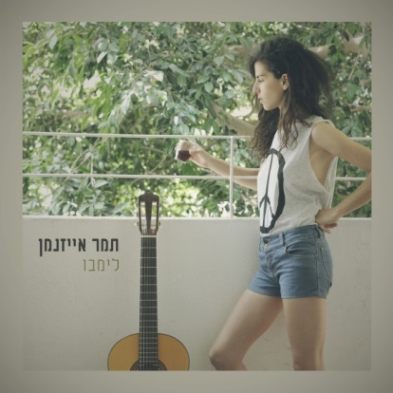

נאמנה לדרכה המוסקילית וכמהה לחידושים ואתגרים יצירתיים אייזנמן מציגה את יצירתה החדשה – "לימבו" :
"במובנים רבים האלבום החדש מסכם עשור של יצירה, של ארבעה אלבומים, ושל פרק משמעותי בחיים שלי. יחד עם זאת, אני מרגישה לעיתים שזה כמו האלבום הראשון שלי. אולי בגלל העברית, ואולי בגלל שבאלבום הזה גיליתי צדדים חדשים שלי כזמרת, בעוד שהגיטרה רוקדת שם ריקוד אחר, חשוף ועוקצני" (תמר אייזנמן)

האלבום החדש כולל 11 שירים שאת כולם הלחינה והפיקה מוסיקלית תמר.
מרבית השירים ניכתבו על ידי תמר, את שיר הנושא "לימבו" כתב יענקלה רוטבליט ו"רגע לפני אחרון" הינו של של דוד אבידן. האלבום כולל דואט ראשון משותף של תמר אייזנמן ורונה קינן - "תם"

באלבום ניגנו: מיקי ורשאי, קרן טפרברג, עידו זלזניק, איתמר גרוס, איתי פרל,
מרוה שלו מרום, מאיה בלזיצמן, שי וצר, יותם בן חורין, רועי פלד וגל דהן
מיקסים: ערן ויץ ורונן הלל.

לאחרונה הוחתמה תמר בלייבל הבלגי Odacity ובקרוב ייצא בו אלבום בכורה בינלאומי .

